RECOMENDACIONES MINSAL 2020 (IMPLEMENTACIÓN DESDE EL AÑO 2021)

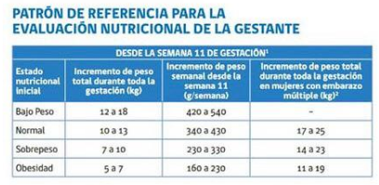

GRAFICO EVLUACION NUTRICIONAL EMB

